Как подготовиться к сдаче ГИА
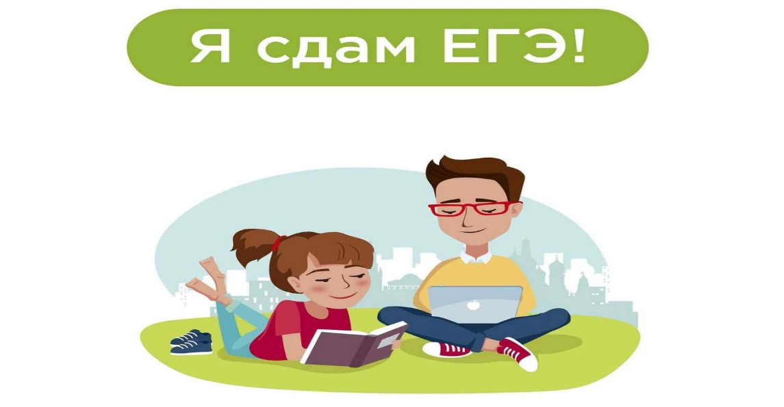
Журчат ручьи, слепят лучи
И тает снег и сердце тает…

О весне поется в этой песенке, и у нас на улице тоже весна, а значит, скоро прозвенит последний звонок, и почти все школьники уйдут на каникулы, но только не выпускники. Они готовятся к одному из первых, но, пожалуй, главных экзаменов в своей жизни – ЕГЭ.
Подготовка к экзаменам, очень ответственный этап. Как помочь нашим детям успешно пройти его?
В своей статье я хочу рассказать, как можно развить необходимые навыки для более успешной сдачи экзамена.
Внимание и память.
Дабы легче было запоминать материал, необходима тренировка. Совершенствовать память можно при помощи различных техник.
Например, простое выделение в материале дат, формул; это концентрирует внимание и помогает нам лучше сосредоточиться. Без развития внимания никак не обойтись. На этом построен успех в запоминания объемного материала. Тренировать память продуктивнее будет уже после того как вы пройдете тест, который поможет определить на сколько эффективно вы используете свою память и какой её вид у вас преобладает.
Определяют 4 вида памяти
- Зрительный - запоминание происходит при представлении информации в виде изображений, образов, которые вы увидели.
- Слуховой вид - запоминание информации, воспроизводимую при помощи речи.
- Двигательный вид отвечает за письменные работы. Люди с преобладанием двигательной памяти отлично запоминают информацию, только когда, её воспроизведут в форме записи.
- Комплексный вид - люди имеющие такой вид объединяют в себе сразу несколько видов.
Для развития зрительной памяти можно предложить следующие упражнения и игры.
- Игра «Найди 10 отличий» самый лучший для этого способ. С одной стороны простое развлечение, а с другой те, у кого внимание и концентрация слабые, может не так легко и даться. Ещё один, но большой плюс этой игры в том, что существуют электронные версии этой игры на компьютере или телефоне.
Тренировка слуховой памяти
Отличная тренировка это чтение вслух, данное упражнение так же увеличивает словарный запас, улучшает дикцию, интонацию. Для следующего упражнения потребуется музыка. Включаете любимую композицию, прослушайте небольшой отрывок и поставьте на паузу, затем продолжить, но только не вслух, а про себя. Лучшим результатом станет возможность целиком прокручивать мысленно, а так же останавливаться на любом месте и продолжать любую песню.
Если вы пытаетесь тренировать двигательную память, то подойдет следующее упражнение. Садитесь на стул лицом к стене. Перед глазами, поместите лист бумаги, закройте глаза и нарисуйте на нем точку. Опустите руки на, подождите несколько секунд и еще раз, с закрытыми глазами, поставьте на бумаге точку. Чем чаще вы будете повторять данное упражнение, тем точки должны ближе располагаться друг к другу, а значит и двигательная память лучше.
В наше время интернета и многочисленных гаджетов, часто бывает очень трудно сконцентрироваться из-за большое количества информации, которое поступает к нам ежедневно, ослабляя наше внимание, и часто мы не можем даже вспомнить, что хотели сделать или куда положили очки или кошелек. Для того чтобы вы не пропустили важные детали, самостоятельно умели отфильтровывать полезную и важную информацию выделяя ее из огромного потока, необходимо развивать внимательность.
Как улучшить внимательность.
Большое значение здесь имеет ваш образ жизни: режим работы и отдыха, питание, образ жизни. В этом деле главное баланс. Хороший сон поможет отдохнуть вашему мозгу и зарядиться энергией, активный образ жизни в её поддержании, старайтесь так же избегать стрессовых ситуаций, ведь в таких ситуациях очень трудно концентрироваться.
Концентрацию внимания очень хорошо развивать при помощи органов чувств. Пример: собираясь в школу, перед выходом остановитесь и оглядитесь по сторонам, зафиксируйтесь в памяти, что и где лежит, постарайтесь не пропустить даже мелочь. Во время обеда фокусируйтесь на блюде, которое вы кушаете, постарайтесь определить на вкус все его ингредиенты. Полезными так же будут и следующие упражнения.
Упражнение 1.
Закройте глаза, представьте себе следующее: - заяц убегающий от волка, - котенок стоящий на задних лапках, - радугу после дождя, - мать кормящая ребенка, - крик совы в ночи, - порванные любимые брюки, - тарелку с горячим супом, - сверкающие капельки росы на траве,- растаявшее в руках мороженое, - мальчик перелезающий через забор. Откройте глаза, вспомните все, о чем я говорила и запишите. Если запомнили не меньше восьми образов упражнение выполнено успешно, если нет, продолжайте тренироваться с другими выражениями и образами.
Упражнение 2.
Таблиц Шульте. Перед вами лежит таблица с числами, найдите на ней все числа от1 до 25, как можно быстрее. Выполните это упражнение несколько раз, количество затраченных секунд должно сокращаться, если вы считаете, что для вас это слишком просто то таблицу можно увеличить, добавив в нее строки и столбцы.
Пример.
3 | 7 | 21 | 8 | 4
10 | 6 | 15 | 25 | 13
24 | 20 | 1 | 9 | 22
19 | 12 | 7 | 14 | 16
2 | 18 | 23 | 11 | 25

Самое главное при выполнении упражнений и тренировок это регулярность иначе все ваши усилия будут напрасны.
Мышление так же можно развивать
Например, людям творческих профессий, требуется хорошее образное мышление, для его тренировки подойдет следующее упражнение. Каждый вечер, например перед сном, вспоминайте, с кем вы общались в течение дня, во что был одет ваш собеседник, какая у него была прическа, какого цвета одежда. Попробуйте нарисовать какой - то мелкий аксессуар, к примеру, ремень или зонтик подробно с мелкими деталями.
Хорошее абстрактное мышление нам потребуется для решения задач.
Засеките три минуты, а по их окончании на бумаге напишите, как можно больше слов, которые начинаются на букву А, Ц или З.
Ядром рассудительных, последовательных и логичных рассуждений – является логическое мышление. Для его тренировки хорошо решать логические задачи или выполнять различные тренировочные задания
- Найдите четвертое не подходящее (лишнее) слово. (Даны 4 слова, определи лишнее) например: кошка, собака, медведь курица. Конечно, слова лучше подбирать в соответствии со своей возрастной категорией.
- Используйте любое стихотворение, прочитайте его последнюю строчку, используйте ее для написания своего стихотворения как первую. Придумайте несколько строк.

При помощи этих довольно простых упражнений вы сможете улучшить свои показатели, а подготовка к экзаменам станет для вас более легкой и интересной.

